Gaine murale TAS+ 233-2/72 en tôle d’acier laquée
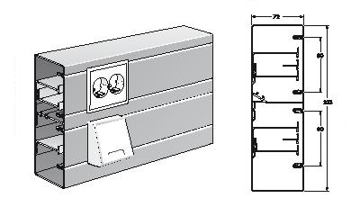
La livraison comprend un système de gaines murales, c.à.d. les bases, les couvercles, les accouplements, les dérivations, les cloisons de séparation et les boîtes de montage.
Les éléments du système doivent être fabriqués en tôle d’acier zinguée, laquée extérieurement suivant le procédé de «projection électrostatique de poudre» avec une couche d’au moins de 60 µm au-dessus de la couche de zinc.
Teintes :
- RAL1013 (standard)
- RAL9010 (standard)
- RALXXXX (au choix, sur demande)
Le profilé de base doit avoir une longueur de 2500 mm. La base, avec une profondeur d’au moins de 72 mm, une hauteur d’au moins 233 mm, et deux ouvertures de couvercle de 80 mm. Les couvercles doivent avoir une longueur de 1500 mm.
Les couvercles s’encliquettent simplement dans l'ouverture frontale de la base. Des contacts raclants assurant une mise à la terre automatique lors du montage du couvercle.
Pour la mise à la terre, le dos de la base doit être pourvu, tous les 200 mm, d’une languette préperforée.
Le dos de la gaine murale est pourvu, tous les 100 mm, d’une languette de fixation. Une cloison de séparation peut y être installée par encliquetage.
Le montage des gaines murales par une seule personne doit être possible. A cet effet, elles sont pourvues dans la partie supérieure du fond, à intervalles de 100 mm, d’un orifice rond combiné avec une ouverture en forme de T et dans la partie inférieure du fond, sont pourvues, alternativement tous les 200 mm, une fente horizontale de 25 mm en longueur et 5 mm en hauteur et deux fentes verticales de 15,5 mm en hauteur et 5 mm en largeur, permettant l’ajustement tant horizontalement que verticalement. Les différentes bases sont liées avec des accouplements.
Des boîtes de montage simples ou doubles doivent être encliquetées dans le rebord de l’ouverture du couvercle afin de pouvoir monter des mécanismes à fixation par anneau. L’espace entre la boîte de montage et le dos de la gaine murale reste libre pour le passage des câbles. Les boîtes de montage sont pourvues de surfaces inclinées, facilitant l’introduction des câbles.
11/06/2018

